СОКОЛ

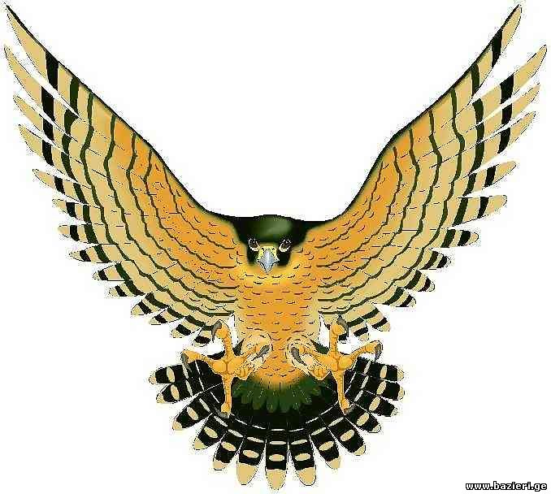

Ученье- стремление,

Спорт- достижение.

